Proposition 1 :

Devoir de Géographie de type DNB sur l’organisation du territoire français
Co. 1 : Lire
Co. 5 : - Avoir des repères relevant de l’espace
- Lire et pratiquer différents langages
(textes, cartes, croquis, graphiques)

/13 + 2 points pour maîtrise du langage

I. Questions : /8
Repères /4

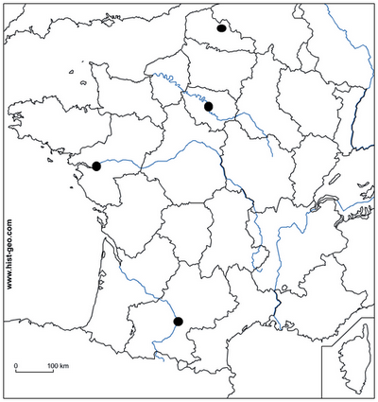
- Inscrire les noms des 4 aires urbaines 1 à 4 :
1. : ……………………………………………….
2. : ……………………………………………….
3. : ……………………………………………….
4. : ……………………………………………….
- Inscrire du nom du fleuve n°5.
……………………………………………………
- Inscrire le nom de la région n°6.
……………………………………………………

1
2
6
5
3
4

Définition /1
Pôle de compétitivité : Souligner la meilleure définition de pôle de compétitivité parmi les 3 propositions suivantes :
1. Regroupement sur un même territoire d'entreprises, d'établissements d'enseignement supérieur et d'organismes de recherche publics ou privés qui ont vocation à travailler à des projets innovants.
2. Agglomération qui concentre des fonctions de commandement (politique, économique, culturel...) et qui exerce une influence sur un vaste espace.
3. Espace qui concentre des activités de production dans le domaine des hautes technologies.

Tâche cartographique /3

Titre : ……………………………………………………………………………………………………………….

Carte des transports en France
1. Donner un titre à cette carte.
2. Compléter les éléments de légende :
1 : ………………………
………………………….
………………………….

2 : ………………………
…………………………………………………….

II. Travail sur document : /5

Paris : une chance ou un handicap pour la France ?
a. Le rayonnement de l'agglomération parisienne assure à la France une puissance mondiale.
« Le statut de ville globale de la métropole parisienne fait qu'elle appartient aux clubs très fermés des villes qui commandent l'économie-monde et qu'elle est largement insérée dans le système des métropoles européennes et mondiales. Paris est en concurrence directe avec Londres, qui selon les années, est placée devant la capitale française en termes de PIB. Dans ces conditions, le renforcement de Paris et de sa région métropolitaine devient une priorité... »
b. Le rayonnement de l'agglomération parisienne déséquilibre le territoire national
« L'aire d'influence de Paris s'étend au-delà de 200 kilomètres, empêchant l'émergence de pôles concurrents. Cette monocéphalie* du réseau urbain rapproche la France d'autres pays européens tels que le Royaume-Uni, également héritier d'une construction territoriale centralisée...
La domination du centre parisien est lisible à la simple observation d'une carte routière ou ferroviaire. Les réseaux majeurs (autoroutes, lignes à grande vitesse, transports aériens) sont dessinés en étoile... Les régions françaises sont ainsi très bien connectées à la capitale, mais sont nettement moins bien reliées entre elles. »
Magali Reghezza-Zitt, La France dans ses territoires, © Sedes, 2011.
*Monocéphalie : une seule tête

Paragraphe a.
1. Pourquoi peut-on dire que Paris est « une ville mondiale » ? /1
…………………………………………………………………………………………………………………………………………………………………..
…………………………………………………………………………………………………………………………………………………………………..
…………………………………………………………………………………………………………………………………………………………………..
…………………………………………………………………………………………………………………………………………………………………..

2. Pourquoi le renforcement de Paris et de sa région est-il devenu une priorité ? /1
…………………………………………………………………………………………………………………………………………………………………..
…………………………………………………………………………………………………………………………………………………………………..
…………………………………………………………………………………………………………………………………………………………………..
…………………………………………………………………………………………………………………………………………………………………..

Paragraphe b.
3. Comment se lit (se voit) le poids de la capitale dans l’espace ? /1
…………………………………………………………………………………………………………………………………………………………………..
…………………………………………………………………………………………………………………………………………………………………..
…………………………………………………………………………………………………………………………………………………………………..
…………………………………………………………………………………………………………………………………………………………………..

4. Pourquoi cette organisation du territoire français peut-elle aussi devenir un handicap ? /2
…………………………………………………………………………………………………………………………………………………………………..
…………………………………………………………………………………………………………………………………………………………………..
…………………………………………………………………………………………………………………………………………………………………..
…………………………………………………………………………………………………………………………………………………………………..

Proposition 2 :

Devoir de Géographie de type DNB sur l’organisation du territoire français
Co. 5 : - Avoir des repères relevant de l’espace
- Lire et pratiquer différents langages
(textes, cartes, croquis, graphiques)

/13 + 2 points pour maîtrise du langage

I. Questions : /6

Repères /2
Co. 2 : Avoir des repères relevant de l’espace
- Inscrire les noms des 2 aires urbaines 1 et 2 :
1. : ……………………………………………….
2. : ……………………………………………….
- Inscrire du nom du fleuve n°3.
……………………………………………………
- Inscrire le nom de la région n°4.
……………………………………………………

1
2
4
3

Définition /1
Souligner la meilleure définition de métropole parmi les 3 propositions suivantes :
1. Agglomération de plus de 10 millions d’habitants.
2. Agglomération qui concentre des fonctions de commandement (politique, économique, culturel...) et qui exerce une influence sur un vaste espace.
3. Un territoire composé d’un pôle urbain et de sa couronne périurbaine.

Questions : /3
1. Pourquoi peut-on dire que Paris est une « ville mondiale » ? /2
…………………………………………………………………………………………………………………………………………………………………..
…………………………………………………………………………………………………………………………………………………………………..
…………………………………………………………………………………………………………………………………………………………………..
…………………………………………………………………………………………………………………………………………………………………..
…………………………………………………………………………………………………………………………………………………………………..
…………………………………………………………………………………………………………………………………………………………………..
…………………………………………………………………………………………………………………………………………………………………..
…………………………………………………………………………………………………………………………………………………………………..

2. Citez un objectif du projet du « Grand Paris ». /1
…………………………………………………………………………………………………………………………………………………………………..
…………………………………………………………………………………………………………………………………………………………………..
…………………………………………………………………………………………………………………………………………………………………..
…………………………………………………………………………………………………………………………………………………………………..

II. Travail sur document : /7

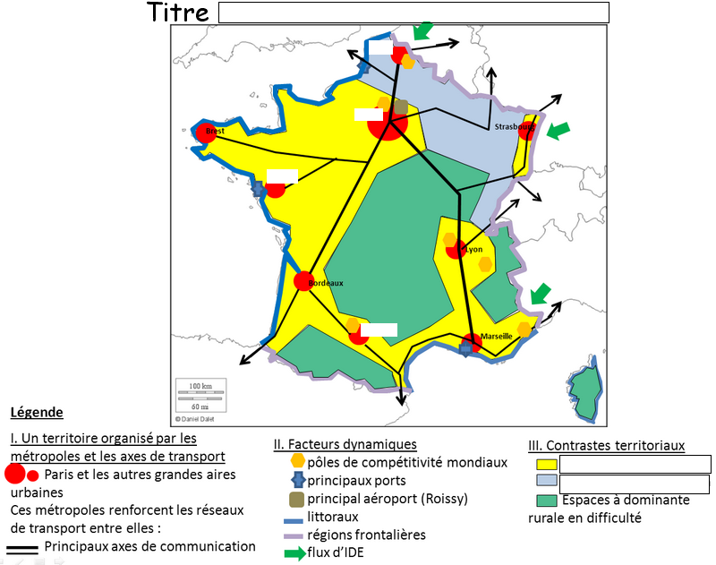

Tâche cartographique : /2
- Donner un titre à ce croquis
- Compléter les éléments de la légende manquants

Questions : /5
- Quels aménagements relient la France à l’Europe et au monde monde ? /2
…………………………………………………………………………………………………………………………………………………………………..
…………………………………………………………………………………………………………………………………………………………………..
…………………………………………………………………………………………………………………………………………………………………..
…………………………………………………………………………………………………………………………………………………………………..

- Citer une inégalité (un déséquilibre) lisible sur ce croquis. Donnez une explication. /2
…………………………………………………………………………………………………………………………………………………………………..
…………………………………………………………………………………………………………………………………………………………………..
…………………………………………………………………………………………………………………………………………………………………..
…………………………………………………………………………………………………………………………………………………………………..

- Donnez le nom d’un espace en difficulté (peu intégré) ? /1
…………………………………………………………………………………………………………………………………………………………………..
…………………………………………………………………………………………………………………………………………………………………..

